أعداد أساتذة المادة:
أ.م.د منتظر حسين سابط
م.د نور صباح لواس
م.م مهاجر سامي /م. م شهد مرزوك جاسم
مادة (2) مادة (16) رمية مرمى

رمية المرمى هي طريقة لإستئناف اللعب.
يتم منح رمية المرمى عندما تجتاز الكرة بكاملها فوق خط المرمى سواء على الأرض أم في الهواء المادة بعد أن كان آخر من لمسها لاعب من الفريق المهاجم ولم يتم تسجيل هدف منها .
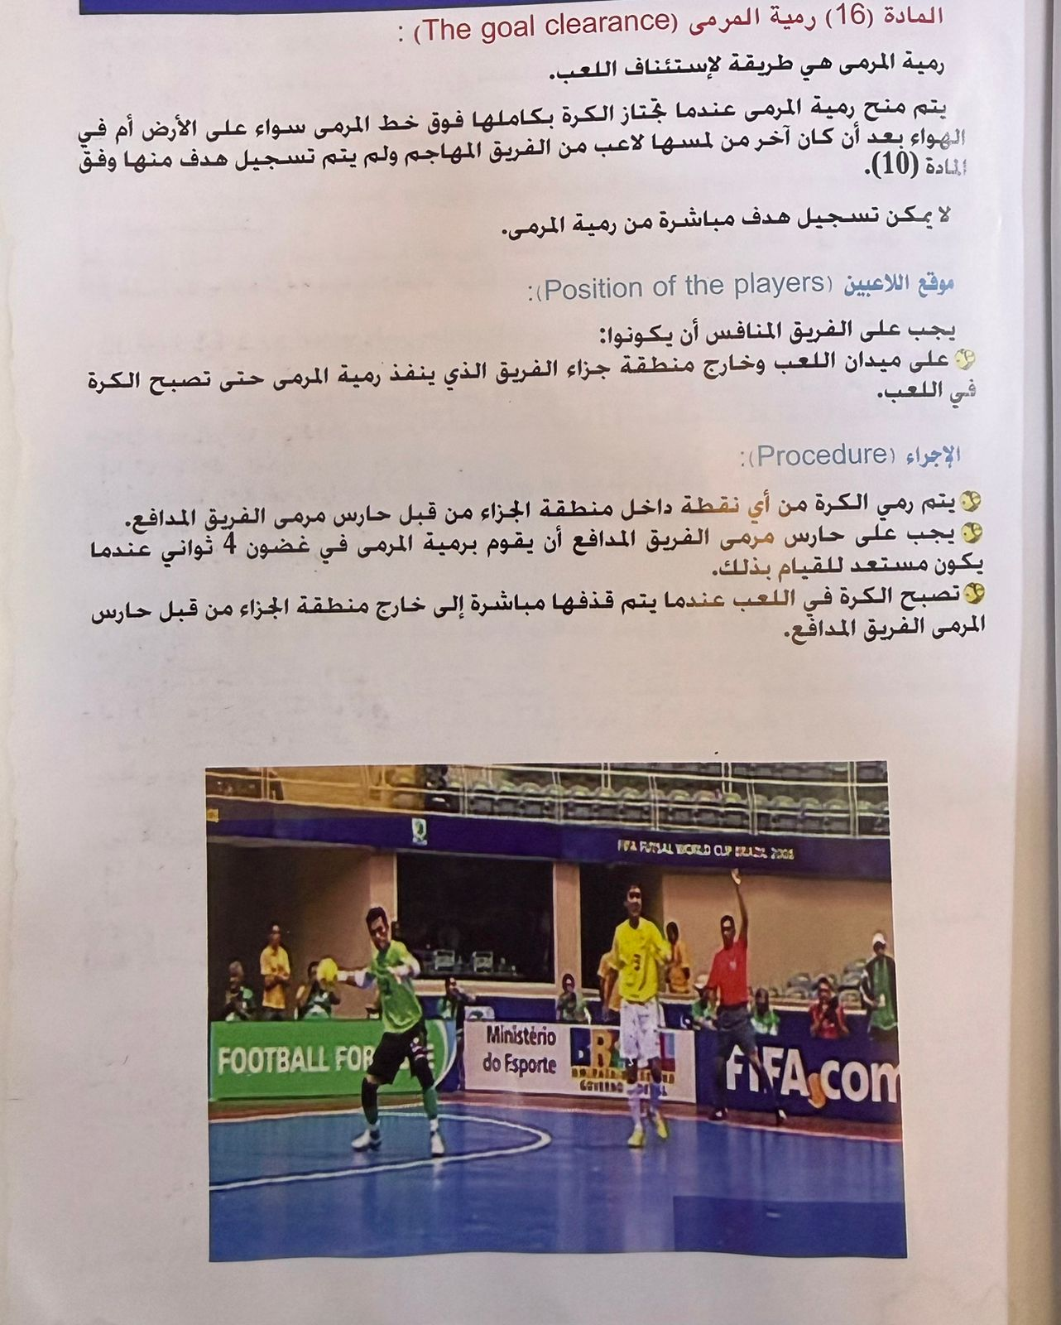
لا يمكن تسجيل هدف مباشرة من رمية المرمى.
موقع اللاعبين:
يجب على الفريق المنافس أن يكونوا:
على ميدان اللعب وخارج منطقة جزاء الفريق الذي ينفذ رمية المرمى حتى تصبح الكرة في اللعب.
الإجراء:
- يتم رمي الكرة من أي نقطة داخل منطقة الجزاء من قبل حارس مرمى الفريق المدافع.
- يجب على حارس مرمى الفريق المدافع أن يقوم برمية المرمى في غضون (4) ثواني عندما يكون مستعد للقيام بذلك.
- تصبح الكرة في اللعب عندما يتم قذفها مباشرة إلى خارج منطقة الجزاء من قبل حارس المرمى الفريق المدافع.
المخالفات والعقوبات :
إذا لم يتم رمي الكرة مباشرةً إلى خارج منطقة الجزاء من رمية المرمى:
يتم إعادة رمية المرمى، لكن لا يتم إعادة العد الأربع (4) ثواني ويستمر في تكملة (4) ثواني حالما يستعد حارس المرمى لاعادة أستئنافها.
إذا كانت الكرة في اللعب ولمس حارس المرمى الكرة مرة أخرى (بإستثناء لمسها بيديه) وقبل أن تلمس لاعباً آخراً:
تمنح ركلة حرة غير مباشرة للفريق المنافس ويتم تنفيذ الركلة من مكان حدوث المخالفة .
إذا كانت الكرة في اللعب ولمس حارس المرمى الكرة بيديه متعمداً وقبل أن تلمس لاعبا آخر:
- تمنح ركلة حرة مباشرة للفريق المنافس إذا وقع المخالفة خارج منطقة الجزاء حارس المرمى. ويتم تنفيذ الركلة من مكان حدوث المخالفة ويعاقب فريقه بخطأ متراكم.
- تمنح ركلة حرة غير مباشرة للفريق المنافس إذا وقعت المخالفة داخل منطقة الجزاء حارس المرمى، ويتم تنفيذها من خط منطقة الجزاء في أقرب نقطة للمكان حدوث المخالفة

